目录

目录 1
实验一 电路元件伏安特性的测绘 2
实验二 基尔霍夫定律的验证 6
实验二 叠加原理的验证 8
实验三 电压源与电流源的等效变换 11
实验四 戴维南定理和诺顿定理的验证 14
实验五 RC一阶电路的响应测试 18
实验六 R、L、C元件阻抗特性的测定 21

实验一 电路元件伏安特性的测绘
一、实验目的
1. 学会识别常用电路元件的方法
2. 掌握线性电阻、非线性电阻元件伏安特性的逐点测试法
3. 掌握实验台上直流电工仪表和设备的使用方法。
二、原理说明
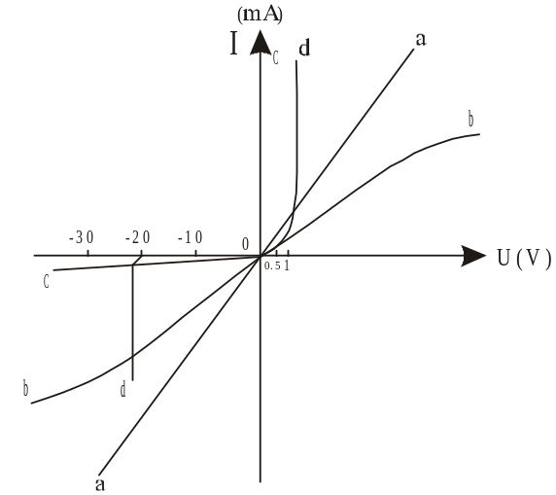 任何一个电器二端元件的特性可用该元件上的端电压U 与通过该元件的电流I之间的函数关系I＝f(U)来表示，即用I-U 平面上的一条曲线来表征，这条曲线称为该元件的伏安特性曲线。
1. 线性电阻器的伏安特性曲线是一条
通过坐标原点的直线，如图4-1中a所示，
该直线的斜率等于该电阻器的电阻值。
2. 一般的白炽灯在工作时灯丝处于
高温状态， 其灯丝电阻随着温度的升高
而增大，通过白炽灯的电流越大，其温度
越高，阻值也越大，一般灯泡的“冷电阻”
与“热电阻”的阻值可相差几倍至十几倍，
所以它的伏安特性如图4-1中b曲线所示。
3. 一般的半导体二极管是一个非线性
电阻元件，其伏安特性如图4-1中 c所示。 图4-1
正向压降很小（一般的锗管约为0.2～0.3V，
硅管约为0.5～0.7V），正向电流随正向压降的升高而急骤上升，而反向电压从零一直增加到十多至几十伏时，其反向电流增加很小，粗略地可视为零。可见，二极管具有单向导电性，但反向电压加得过高，超过管子的极限值，则会导致管子击穿损坏。
4. 稳压二极管是一种特殊的半导体二极管，其正向特性与普通二极管类似，但其反向特性较特别，如图4-1中d所示。在反向电压开始增加时，其反向电流几乎为零，但当电压增加到某一数值时（称为管子的稳压值，有各种不同稳压值的稳压管）电流将突然增加，以后它的端电压将基本维持恒定，当外加的反向电压继续升高时其端电压仅有少量增加。
注意：流过二极管或稳压二极管的电流不能超过管子的极限值，否则管子就会烧坏。

三、实验设备
序号 | 名 称 | 型号与规格 | 数量 | 备注
1 | 可调直流稳压电源 | 0~30V | 1
2 | 万 用 表 | FM-30或其他 | 1
3 | 直流数字毫安表 | 0~500mA | 1
4 | 直流数字电压表 | 0~300V | 1
5 | 二 极 管 | IN4007 | 1 | HE-11
6 | 稳 压 管 | 2CW51 | 1 | HE-11
7 | 白 炽 灯 | 12V，0.1A | 1 | HE-11
8 | 线性电阻器 | 200Ω，510Ω/8W | 1 | HE-19
四、实验内容
1. 测定线性电阻器的伏安特性
按图4-2接线，调节稳压电源的输出电压U，从0 伏开始缓慢地增加，一直到10V，记下相应的电压表和电流表的读数U_{R}、I。
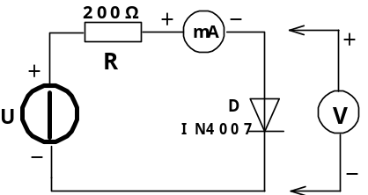
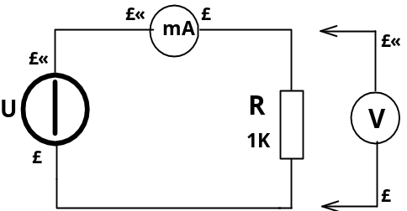

图 4-2 图 4-3

U_{R}（V） | 0 2 4 6 8 10
I（mA）
2. 测定非线性白炽灯泡的伏安特性
将图4-2中的R换成一只12V，0.1A的灯泡，重复1的测量。U_{L}为灯泡的端电压。
U_{L}（V） | 0.1 | 0.5 | 1 | 2 | 3 | 4 | 5
I（mA）
3. 测定半导体二极管的伏安特性
按图4-3接线，R为限流电阻器。测二极管的正向特性时，其正向电流不得超过35mA，二极管D的正向压降U_{D+}可在0～0.75V之间取值。在0.5～0.75V之间应多取几个测量点。测反向特性时，只需将图4-3 中的二极管D反接，且其反向电压U_{D－}可加到30V。
正向特性实验数据

U_{D+} (V) | 0.10 | 0.30 | 0.50 | 0.55 | 0.60 | 0.65 | 0.70 | 0.75
I（mA）

反向特性实验数据
U_{D－}(V) | 0 | -5 | -10 | -15 | -20 | -25 | -30
I（mA）
4. 测定稳压二极管的伏安特性
（1）正向特性实验：将图4-3中的二极管换成稳压二极管2CW51，重复实验内容3中的正向测量。U_{Z+}为2CW51的正向压降。
U_{Z+}（V）
I（mA）

（2）反向特性实验：将图4-3中的R换成510Ω，2CW51反接，测量2CW51的反向特性。稳压电源的输出电压U_{O}从0～20V，测量2CW51二端的电压U_{Z－}及电流I，由U_{Z－}可看出其稳压特性。
U_{O}(V)
U_{Z－}（V）
I（mA）
五、实验注意事项
    - 测二极管正向特性时，稳压电源输出应由小至大逐渐增加， 应时刻注意电流表读数不得超过35mA。稳压源输出端切勿碰线短路。
    - 如果要测定2AP9的伏安特性，则正向特性的电压值应取0，0.10，0.13，0.15，0.17，0.19，0.21，0.24，0.30（V），反向特性的电压值取0，2，4，……，10(V)。
3. 进行不同实验时，应先估算电压和电流值，合理选择仪表的量程， 勿使仪表超量程，仪表的极性亦不可接错。
六、思考题
1. 线性电阻与非线性电阻的概念是什么？ 电阻器与二极管的伏安特性有何区别？
2. 设某器件伏安特性曲线的函数式为I＝f(U)，试问在逐点绘制曲线时，其坐标变量应如何放置？
3. 稳压二极管与普通二极管有何区别，其用途如何？
4. 在图4-3中，设U=2V，U_{D+}=0.7V，则mA表读数为多少？
七、实验报告
1. 根据各实验结果数据， 分别在方格纸上绘制出光滑的伏安特性曲线。（其中二极管和稳压管的正、反向特性均要求画在同一张图中，正、反向电压可取为不同的比例尺）
2. 根据实验结果，总结、归纳被测各元件的特性
3. 必要的误差分析
4. 心得体会及其他。

实验二 基尔霍夫定律的验证
一、实验目的
1. 验证基尔霍夫定律的正确性，加深对基尔霍夫定律的理解。
2. 学会用电流插头、插座测量各支路电流的方法。
二、原理说明
基尔霍夫定律是电路的基本定律。测量某电路的各支路电流及每个元件两端的电压，应能分别满足基尔霍夫电流定律（KCL）和电压定律（KVL）。即对电路中的任一个节点而言，应有ΣI＝0；对任何一个闭合回路而言，应有ΣU＝0。
运用上述定律时必须注意各支路或闭合回路中电流的正方向，此方向可预先任意设定。
三、实验设备
同实验五
四、实验内容
实验线路与实验五图5-1相同，用HE-12挂箱的“基尔霍夫定律/叠加原理”线路。
1. 实验前先任意设定三条支路和三个闭合回路的电流正方向。图5-1中的I₁、I₂、I₃的方向已设定。三个闭合回路的电流正方向可设为ADEFA、BADCB和FBCEF。
2. 分别将两路直流稳压源接入电路，令U₁＝6V，U₂＝12V。
3. 熟悉电流插头的结构，将电流插头的两端接至数字毫安表的“＋、－”两端。
4. 将电流插头分别插入三条支路的三个电流插座中，读出并记录电流值。
5. 用直流数字电压表分别测量两路电源及电阻元件上的电压值，记录之。

被测量 | I₁(mA) | I₂(mA) | I₃(mA) | U₁(V) | U₂(V) | U_{FA}(V) | U_{AB}(V) | U_{AD}(V) | U_{CD}(V) | U_{DE}(V)
计算值
测量值
相对误差
五、实验注意事项
1. 同实验五的注意1，但需用到电流插座。
2．所有需要测量的电压值，均以电压表测量的读数为准。 U₁、U₂也需测量，不应取电源本身的显示值。
3. 防止稳压电源两个输出端碰线短路。
4. 用指针式电压表或电流表测量电压或电流时， 如果仪表指针反偏，则必须调换仪表极性，重新测量。此时指针正偏，可读得电压或电流值。若用数显电压表或电流表测量，则可直接读出电压或电流值。但应注意：所读得的电压或电流值的正确正、负号应根据设定的电流方向来判断。
六、预习思考题
1. 根据图5-1的电路参数，计算出待测的电流I₁、I₂、I₃和各电阻上的电压值，记入表中，以便实验测量时，可正确地选定毫安表和电压表的量程。
2. 实验中，若用指针式万用表直流毫安档测各支路电流，在什么情况下可能出现指针反偏，应如何处理？在记录数据时应注意什么？若用直流数字毫安表进行测量时，则会有什么显示呢？
七、实验报告
1. 根据实验数据，选定节点A，验证KCL的正确性。
2. 根据实验数据，选定实验电路中的任一个闭合回路，验证KVL的正确性。
3. 将支路和闭合回路的电流方向重新设定，重复1、2两项验证。
4. 误差原因分析。
5. 心得体会及其他。

实验二 叠加原理的验证

一、实验目的
验证线性电路叠加原理的正确性，加深对线性电路的叠加性和齐次性的认识和理解。
二、原理说明
叠加原理指出：在有多个独立源共同作用下的线性电路中，通过每一个元件的电流或其两端的电压，可以看成是由每一个独立源单独作用时在该元件上所产生的电流或电压的代数和。
线性电路的齐次性是指当激励信号（某独立源的值）增加或减小K 倍时，电路的响应（即在电路中各电阻元件上所建立的电流和电压值）也将增加或减小K倍。
三、实验设备
序号 | 名 称 | 型号与规格 | 数量 | 备 注
1 | 直流稳压电源 | 0~30V可调 | 二路
2 | 万用表 |  | 1
3 | 直流数字电压表 |  | 1
4 | 直流数字毫安表 |  | 1
5 | 迭加原理实验电路板 |  | 1 | HE-12

四、实验内容
实验线路如图7-1所示，用HE-12挂箱的“基尔夫定律/叠加原理”线路。

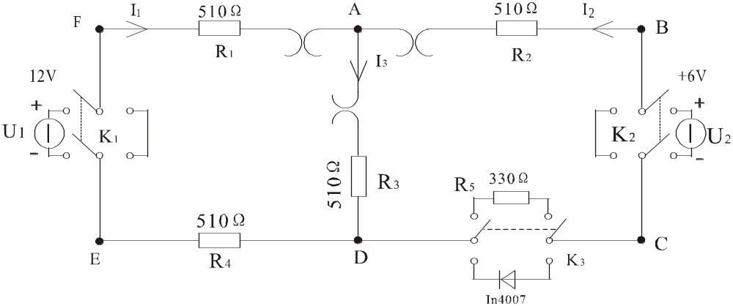

图 7-1

1. 将两路稳压源的输出分别调节为12V和6V，接入U₁和U₂处。
2. 令U₁电源单独作用（将开关K₁投向U₁侧，开关K₂投向短路侧）。用直流数字电压表和毫安表（接电流插头）测量各支路电流及各电阻元件两端的电压，数据记入表7-1。

表 7-1
测量项目  实验内容 | U₁  (V) | U₂  (V) | I₁  (mA) | I₂  (mA) | I₃  (mA) | U_{AB}  (V) | U_{CD}  (V) | U_{AD}  (V) | U_{DE}  (V) | U_{FA}  (V)
U₁单独作用
U₂单独作用
U₁、U₂共同作用
2U₂单独作用

3. 令U₂电源单独作用（将开关K₁投向短路侧，开关K₂投向U₂侧），重复实验步骤2的测量和记录，数据记入表7-1。
4. 令U₁和U₂共同作用（开关K₁和K₂分别投向U₁和U₂侧）， 重复上述的测量和记录，数据记入表7-1。
5. 将U₂的数值调至＋12V，重复上述第3项的测量并记录，数据记入表7-1。
6. 将R₅（330Ω）换成二极管 1N4007（即将开关K₃投向二极管IN4007侧），重复1～5的测量过程，数据记入表7-2。
7. 任意按下某个故障设置按键，重复实验内容4的测量和记录，再根据测量结果判断出故障的性质。
表 7-2
测量项目  实验内容 | U₁  (V) | U₂  (V) | I₁  (mA) | I₂  (mA) | I₃  (mA) | U_{AB}  (V) | U_{CD}  (V) | U_{AD}  (V) | U_{DE}  (V) | U_{FA}  (V)
U₁单独作用
U₂单独作用
U₁、U₂共同作用
2U₂单独作用

五、实验注意事项
1. 用电流插头测量各支路电流时，或者用电压表测量电压降时，应注意仪表的极性，并应正确判断测得值的＋、－号。
2. 注意仪表量程的及时更换。
六、预习思考题
1. 在叠加原理实验中，要令U₁、U₂分别单独作用，应如何操作？可否直接将不作用的电源（U₁或U₂）短接置零？
2. 实验电路中，若有一个电阻器改为二极管， 试问叠加原理的迭加性与齐次性还成立吗？为什么？
3．当K₁（或K₂）拨向短路侧时，如何测U_{FA}（或U_{AB}）？
七、实验报告
1. 根据实验数据表格，进行分析、比较，归纳、总结实验结论，即验证线性电路的叠加性与齐次性。
2. 各电阻器所消耗的功率能否用叠加原理计算得出？ 试用上述实验数据，进行计算并作结论。
3. 通过实验步骤6及分析表格7-2的数据，你能得出什么样的结论？
4. 心得体会及其他。

实验三 电压源与电流源的等效变换

一、实验目的
1. 掌握电源外特性的测试方法。
2. 验证电压源与电流源等效变换的条件。
二、原理说明
1. 一个直流稳压电源在一定的电流范围内，具有很小的内阻。故在实用中，常将它视为一个理想的电压源，即其输出电压不随负载电流而变。其外特性曲线，即其伏安特性曲线U＝f(I)是一条平行于I轴的直线。
一个恒流源在实用中，在一定的电压范围内，可视为一个理想的电流源，即其输出电流不随负载两端的电压（亦即负载的电阻值）而变。
2. 一个实际的电压源（或电流源）， 其端电压（或输出电流）不可能不随负载而变，因它具有一定的内阻值。故在实验中，用一个小阻值的电阻（或大电阻）与稳压源（或恒流源）相串联（或并联）来摸拟一个实际的电压源（或电流源）。
3. 一个实际的电源，就其外部特性而言，既可以看成是一个电压源，又可以看成是一个电流源。若视为电压源，则可用一个理想的电压源Us与一个电阻Ro相串联的组合来表示；若视为电流源，则可用一个理想电流源Is与一电导g_{o}相并联的给合来表示。如果有两个电源，他们能向同样大小的电阻供出同样大小的电流和端电压，则称这两个电源是等效的，即具有相同的外特性。
一个电压源与一个电流源等效变换的条件为：
电压源变换为电流源：I_{s}＝U_{s}／R_{o}，g_{o}＝1/R_{o}
电流源变换为电压源：U_{s}＝I_{s}R_{o}，R_{o}＝ 1/ g_{o}
如图8-1所示。

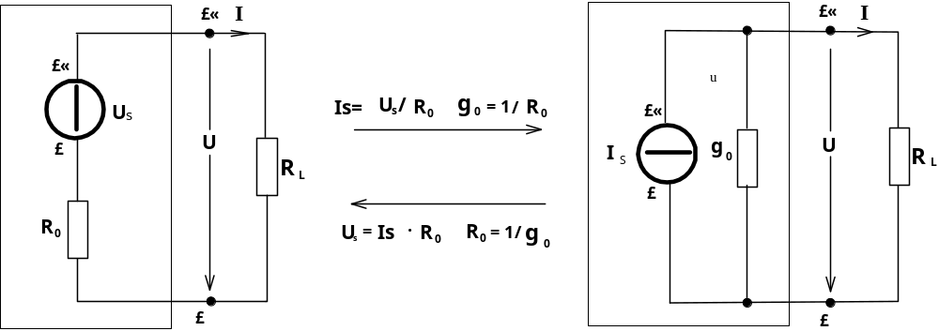

图 8-1

三、实验设备
序号 | 名 称 | 型号与规格 | 数量 | 备 注
1 | 可调直流稳压电源 | 0~30V | 1
2 | 可调直流恒流源 | 0~500mA | 1
3 | 直流数字电压表 | 0~300V | 1
4 | 直流数字毫安表 | 0~500mA | 1
5 | 万用表 |  | 1 | 自备
6 | 电阻器 | 120Ω，200Ω  300Ω，1KΩ |  | EH-11
7 | 可调电阻箱 | 0~99999.9Ω | 1 | EH-11
四、实验内容
1. 测定直流稳压电源（理想电压源）与实际电压源的外特性
(1) 利用HE-11上的元件和屏上的电流插座，按图8-2接线。Us为＋12V直流稳压电源。调节R₂，令其阻值由大至小变化，记录两表的读数。

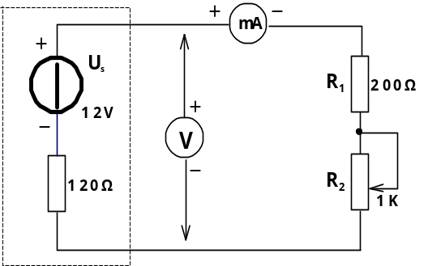
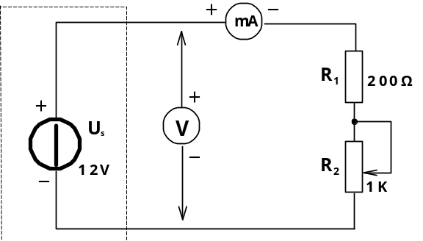

图 8-2 图 8-3

U（V）
I（mA）
(2) 按图8-3接线，虚线框可模拟为一个实际的电压源。调节R₂，令其阻值由大至小变化，记录两表的读数。
U（V）
I（mA）
2. 测定电流源的外特性
按图8-4接线，Is为直流恒流源，调节其输出为10mA，令R_{o}分别为1KΩ和∞（即接入和断开），调节电位器R_{L}（从0至1KΩ），
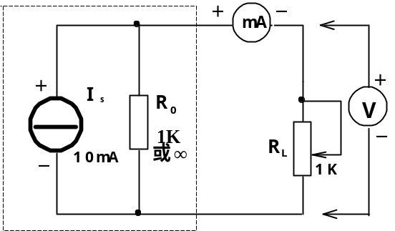
测出这两种情况下的电压表和电流表的读
数。自拟数据表格，记录实验数据。
3. 测定电源等效变换的条件
先按图8-5（a）线路接线，记录线路中两
表的读数。然后利用图8-5(a)中右侧的元件
和仪表，按图8-5(b)接线。调节恒流源的输
出电流I_{S}，使两表的读数与8- 5(a)时的数值
相等，记录Is之值，验证等效变换条件的正
确性。 图 8-4
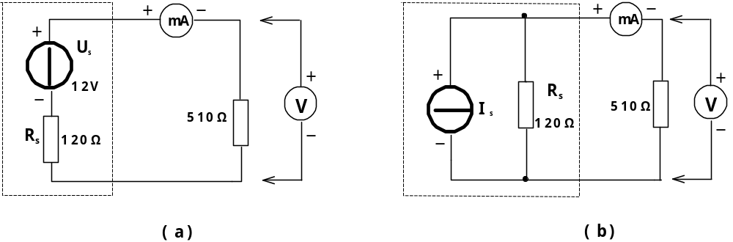

图 8-5
五、实验注意事项
1. 在测电压源外特性时，不要忘记测空载时的电压值， 测电流源外特性时，不要忘记测短路时的电流值，注意恒流源负载电压不可超过20伏，负载更不可开路。
2. 换接线路时，必须关闭电源开关。
3. 直流仪表的接入应注意极性与量程。
六、预习思考题
1. 直流稳压电源的输出端为什么不允许短路？ 直流恒流源的输出端为什么不允许开路？
2. 电压源与电流源的外特性为什么呈下降变化趋势， 稳压源和恒流源的输出在任何负载下是否保持恒值？
七、实验报告
1. 根据实验数据绘出电源的四条外特性曲线，并总结、 归纳各类电源的特性。
2. 从实验结果，验证电源等效变换的条件。
3. 心得体会及其他。

实验四 戴维南定理和诺顿定理的验证
──有源二端网络等效参数的测定

一、实验目的
1. 验证戴维南定理和诺顿定理的正确性，加深对该定理的理解。
2. 掌握测量有源二端网络等效参数的一般方法。
二、原理说明
1. 任何一个线性含源网络，如果仅研究其中一条支路的电压和电流，则可将电路的其余部分看作是一个有源二端网络（或称为含源一端口网络）。
戴维南定理指出：任何一个线性有源网络，总可以用一个电压源与一个电阻的串联来等效代替，此电压源的电动势Us等于这个有源二端网络的开路电压Uoc， 其等效内阻R₀等于该网络中所有独立源均置零（理想电压源视为短接，理想电流源视为开路）时的等效电阻。
诺顿定理指出：任何一个线性有源网络，总可以用一个电流源与一个电阻的并联组合来等效代替，此电流源的电流Is等于这个有源二端网络的短路电流I_{SC}，其等效内阻R₀定义同戴维南定理。
Uoc（Us）和R₀或者I_{SC}（I_{S}）和R₀称为有源二端网络的等效参数。
2. 有源二端网络等效参数的测量方法
(1) 开路电压、短路电流法测R₀
在有源二端网络输出端开路时，用电压表直接测其输出端的开路电压Uoc，然后再将其输出端短路，用电流表测其短路电流Isc，则等效内阻为
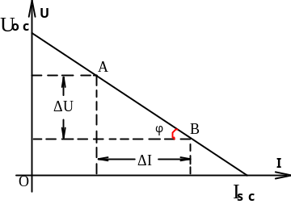
Uoc
R₀＝ ──
Isc
如果二端网络的内阻很小，若将其输出端口短路
则易损坏其内部元件，因此不宜用此法。
(2) 伏安法测R₀
用电压表、电流表测出有源二端网 图9-1
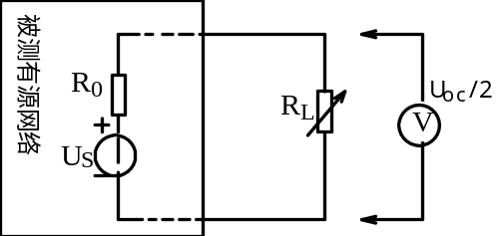
络的外特性曲线，如图9-1所示。 根据
外特性曲线求出斜率tgφ，则内阻
△U U_{oc}
R₀＝tgφ＝ ──＝── 。
△I Isc
也可以先测量开路电压Uoc，
再测量电流为额定值I_{N}时的输出

图9-2

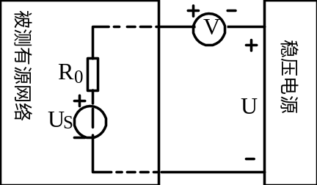
U_{oc}－U_{N}
端电压值U_{N}，则内阻为 R₀＝──── 。
I_{N}
(3) 半电压法测R₀
如图9-2所示，当负载电压为被测网络开
路电压的一半时，负载电阻（由电阻箱的读数
确定）即为被测有源二端网络的等效内阻值。
(4) 零示法测U_{OC} 图9-3
在测量具有高内阻有源二端网络的开路电压时，用电压表直接测量会造成较大的误差。为了消除电压表内阻的影响，往往采用零示测量法，如图9-3所示.。
零示法测量原理是用一低内阻的稳压电源与被测有源二端网络进行比 较，当稳压电源的输出电压与有源二端网络的开路电压相等时，电压表的读数将为“0”。然后将电路断开，测量此时稳压电源的输出电压， 即为被测有源二端网络的开路电压。
三、实验设备
序号 | 名 称 | 型号与规格 | 数量 | 备注
1 | 可调直流稳压电源 | 0～30V | 1
2 | 可调直流恒流源 | 0～500mA | 1
3 | 直流数字电压表 | 0～300V | 1
4 | 直流数字毫安表 | 0～500mA | 1
5 | 万用表 |  | 1 | 自备
6 | 可调电阻箱 | 0～99999.9Ω | 1 | HE-19
7 | 电位器 | 1K/2W | 1 | HE-11
8 | 戴维南定理实验电路板 |  | 1 | HE-12
四、实验内容
被测有源二端网络如图9-4(a)，即HE-12挂箱中“戴维南定理/诺顿定理”线路。

(a) (b)
图 9-4
1. 用开路电压、短路电流法测定戴维南等效电路的Uoc和R₀。在9-4(a)中，接入稳压电源Us=12V和恒流源Is=10 mA，不接入R_{L}。利用开关K，分别测定U_{Oc}和Isc,并计算出R₀。（测U_{oc}时，不接入mA表。）
Uoc(v) | Isc(mA) | R₀=Uoc/Isc(Ω)

2. 负载实验
按图9-4(a)接入R_{L}。改变R_{L}阻值，测量不同端电压下的电流值，记于下表，并据此画出有源二端网络的外特性曲线。
U（v）
I（mA）
3. 验证戴维南定理：从电阻箱上取得按步骤“1”所得的等效电阻R₀之值， 然后令其与直流稳压电源（调到步骤“1”时所测得的开路电压Uoc之值）相串联，如图9-4(b)所示，仿照步骤“2”测其外特性，对戴氏定理进行验证。
U（v）
I（mA）

4. 有源二端网络等效电阻（又称入端电阻）的直接测量法。见图9-4（a）。将被测有源网络内的所有独立源置零（去掉电流源I_{s}和电压源U_{s}，并在原电压源所接的两点用一根短路导线相连），然后用伏安法或者直接用万用表的欧姆档去测定负载R_{L}开路时A、B两点间的电阻，此即为被测网络的等效内阻R₀，或称网络的入端电阻R_{i}。
5. 用半电压法和零示法测量被测网络的等效内阻R₀及其开路电压U_{oc}线路及数据表格自拟。
五、实验注意事项
1. 测量时应注意电流表量程的更换。
2. 步骤“4”中，电压源置零时不可将稳压源短接。
3. 用万表直接测R₀时，网络内的独立源必须先置零，以免损坏万用表。其次，欧姆档必须经调零后再进行测量。
4. 用零示法测量U_{oc}时，应先将稳压电源的输出调至接近于U_{oc}，再按图9-3测量。
5. 改接线路时，要关掉电源。
六、预习思考题
1. 在求戴维南等效电路时，作短路试验，测I_{sc}的条件是什么？在本实验中可否直接作负载短路实验？请实验前对线路9-4(a)预先作好计算，以便调整实验线路及测量时可准确地选取电表的量程。
2. 说明测有源二端网络开路电压及等效内阻的几种方法， 并比较其优缺点。
七、实验报告
1. 根据步骤2和3，分别绘出曲线，验证戴维南定理的正确性， 并分析产生误差的原因。
2. 根据步骤1、4、5各种方法测得的Uoc与R₀与预习时电路计算的结果作比较，你能得出什么结论。
3. 归纳、总结实验结果。
4. 心得体会及其他。

实验五 RC一阶电路的响应测试

一、实验目的
1. 测定RC一阶电路的零输入响应、零状态响应及完全响应。
2. 学习电路时间常数的测量方法。
3. 掌握有关微分电路和积分电路的概念。
4. 进一步学会用示波器观测波形。
二、原理说明
1. 动态网络的过渡过程是十分短暂的单次变化过程。要用普通示波器观察过渡过程和测量有关的参数，就必须使这种单次变化的过程重复出现。为此，我们利用信号发生器输出的方波来模拟阶跃激励信号，即利用方波输出的上升沿作为零状态响应的正阶跃激励信号；利用方波的下降沿作为零输入响应的负阶跃激励信号。只要选择方波的重复周期远大于电路的时间常数τ，那么电路在这样的方波序列脉冲信号的激励下，它的响应就和直流电接通与断开的过渡过程是基本相同的。
2.图13-1（b）所示的 RC 一阶电路的零输入响应和零状态响应分别按指数规律衰减和增长，其变化的快慢决定于电路的时间常数τ。
3. 时间常数τ的测定方法:
用示波器测量零输入响应的波形如图13-1(a)所示。
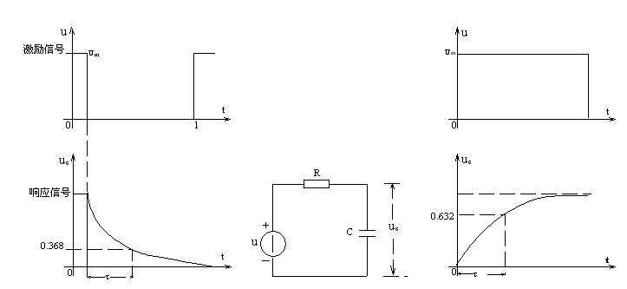 根据一阶微分方程的求解得知u_{c}＝U_{m}e^{-t/RC}＝U_{m}e^{-t/τ}。当t＝τ时，Uc(τ)＝0.368U_{m}。此时所对应的时间就等于τ。亦可用零状态响应波形增加到0.632 U_{m}所对应的时间测得，如图13-1(c)所示。

(a) 零输入响应 (b) RC一阶电路 (c) 零状态响应
图 13-1
4. 微分电路和积分电路是RC一阶电路中较典型的电路， 它对电路元件参数和输入信号的周期有着特定的要求。一个简单的 RC串联电路， 在方波序列脉冲的重复激励下， 当满足τ＝RC<<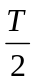时（T为方波脉冲的重复周期），且由R两端的电压作为响应输出，这就是一个微分电路。因为此时电路的输出信号电压与输入信号电压的微分成正比。如图13-2(a)所示。利用微分电路可以将方波转变成尖脉冲。
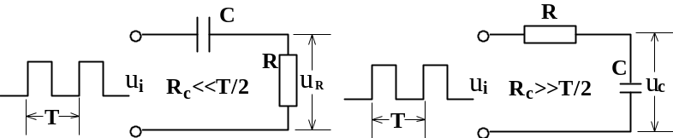

(a) 微分电路 (b) 积分电路
图13-2

若将图13-2(a)中的R与C位置调换一下，如图13-2(b)所示，由 C两端的电压作为响应输出。当电路的参数满足τ＝RC>>条件时，即称为积分电路。因为此时电路的输出信号电压与输入信号电压的积分成正比。利用积分电路可以将方波转变成三角波。
从输入输出波形来看，上述两个电路均起着波形变换的作用，请在实验过程仔细观察与记录。
三、实验设备
序号 | 名 称 | 型号与规格 | 数量 | 备注
1 | 脉冲信号发生器 |  | 1
2 | 双踪示波器 |  | 1
3 | 动态电路实验板 |  | 1 | HE-14
四、实验内容
实验线路板采用HE-14实验挂箱的“一阶、二阶动态电路”，如图13-3所示，请认清R、C元件的布局及其标称值，各开关的通断位置等等。
1. 从电路板上选R＝10KΩ，C＝6800pF组成如图13-1(b)所示的RC充放电电路。u为脉冲信号发生器输出的U_{m}＝3V、f＝1KHz的方波电压信号，并通过两根同轴电缆线，将激励源u和响应u_{c}的信号分别连至示波器的两个输入口Y_{A}和Y_{B}。这时可在示波器的屏幕上观察到激励与响应的变化规律，请测算出时间常数τ，并用方格纸按1:1 的比例描绘波形。
少量地改变电容值或电阻值，定性地观察对响应的影响，记录观察到的现象。
2. 令R＝10KΩ，C＝0.1μF，观察并描绘响应的波形，继续增大C 之值，定性地观察对响应的影响。
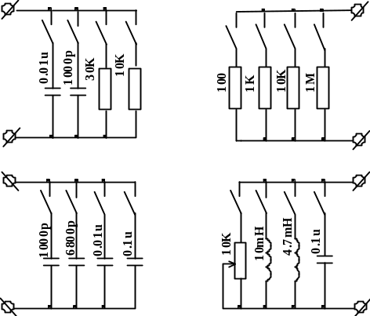
3. 令C＝0.01μF，R＝100Ω，组成
如图13-2(a)所示的微分电路。在同样的方
波激励信号（Um＝3V，f＝1KHz）作用下，
观测并描绘激励与响应的波形。
增减R之值，定性地观察对响应的影响，
并作记录。当R增至1MΩ时，输入输出波
形有何本质上的区别？
五、实验注意事项
1. 调节电子仪器各旋钮时，动作不要过快、
过猛。实验前，需熟读双踪示波器的使用说明 图13-3 动态电路、选频电路实验板
书。观察双踪时，要特别注意相应开关、旋钮
的操作与调节。
2. 信号源的接地端与示波器的接地端要连在一起（称共地）， 以防外界干扰而影响测量的准确性。
3. 示波器的辉度不应过亮，尤其是光点长期停留在荧光屏上不动时，应将辉度调暗，以延长示波管的使用寿命。
六、预习思考题
1. 什么样的电信号可作为RC一阶电路零输入响应、 零状态响应和完全响应的激励信号？
2. 已知RC一阶电路R＝10KΩ，C＝0.1μF，试计算时间常数τ，并根据τ值的物理意义，拟定测量τ的方案。
3. 何谓积分电路和微分电路，它们必须具备什么条件？ 它们在方波序列脉冲的激励下，其输出信号波形的变化规律如何？这两种电路有何功用？
4. 预习要求：熟读仪器使用说明，回答上述问题，准备方格纸。
七、实验报告
1. 根据实验观测结果，在方格纸上绘出RC一阶电路充放电时u_{c}的变 化曲线，由曲线测得τ值，并与参数值的计算结果作比较，分析误差原因。
2. 根据实验观测结果，归纳、总结积分电路和微分电路的形成条件，阐明波形变换的特征。
3. 心得体会及其他
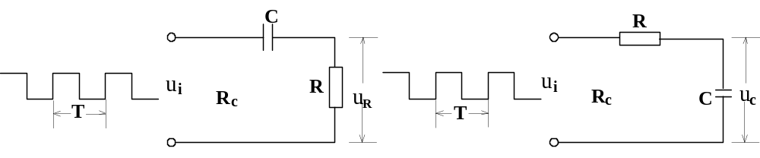

实验六 R、L、C元件阻抗特性的测定

一、实验目的
1. 验证电阻、感抗、容抗与频率的关系，测定R～f、X_{L}～f及Xc～ f特性曲线。
2. 加深理解R、L、C元件端电压与电流间的相位关系。
二、原理说明
1. 在正弦交变信号作用下，R、L、C电路元件在电路中的抗流作用与信号的频率有关，它们的阻抗频率特性R～f，X_{L}～f，Xc～f曲线如图15-1所示。
2. 元件阻抗频率特性的测量电路如图15-2所示。
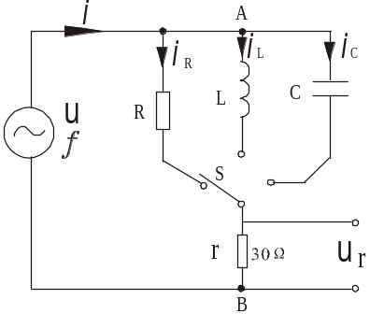

图 15-1 图15-2
图中的r是提供测量回路电流用的标准小电阻，由于r的阻值远小于被测元件的阻抗值，因此可以认为AB之间的电压就是被测元件R、L或C 两端的电压，流过被测元件的电流则可由r两端的电压除以r所得。
若用双踪示波器同时观察r与被测元件两端的电压， 亦就展现出被测元件两端的电压和流过该元件电流的波形，从而可在荧光屏上测出电压与电流的幅值及它们之间的相位差。
3. 将元件R、L、C串联或并联相接，亦可用同样的方法测得Z_{串}与Z_{并}的阻抗频率特性Z～f，根据电压、电流的相位差可判断Z_{串}或Z_{并}是 感性还是容性负载。
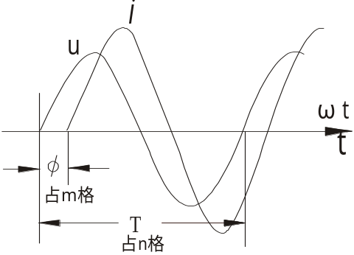4. 元件的阻抗角（即相位差φ）随输入信号的频率变化而改变， 将各个不同频率下的相位差画在以频率f为横坐标， 阻抗角φ
为纵座标的座标纸上，并用光滑的曲线连接
这些点，即得到阻抗角的频率特性曲线。
用双踪示波器测量阻抗角的方法如图
15-3所示。从荧光屏上数得一个周期占n
格，相位差占m格，则实际的相位差φ
（阻抗角）为φ＝m×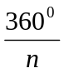度。
图 15-3
三、实验设备

序号 | 名 称 | 型号与规格 | 数量 | 备 注
1 | 低频信号发生器 |  | 1
2 | 交流毫伏表 | 0～600V | 1
3 | 双踪示波器 |  | 1
4 | 频率计 |  | 1
5 | 实验线路元件 | R=1KΩ，C=1μF  L约1H | 1 | HE-16
6 | 电阻 | 30Ω | 1 | HE-19

四、实验内容
1. 测量R、L、C元件的阻抗频率特性
通过电缆线将低频信号发生器输出的正弦信号接至如图15-2的电路，作为激励源U，并用交流毫伏表测量，使激励电压的有效值为U＝3V，并保持不变。
使信号源的输出频率从200Hz逐渐增至5KHz（用频率计测量）， 并使开关S分别接通R、L、C三个元件，用交流毫伏表测量Ur，并计算各频率点时的R、X_{L}与Xc之值，记入表中。
注意：在接通C测试时，信号源的频率应控制在200～2500Hz之间。
2. 用双踪示波器观察在不同频率下各元件阻抗角的变化情况， 并作记录。
3. 测量R、L、C元件串联的阻抗角频率特性。
五、实验注意事项
1. 交流毫伏表属于高阻抗电表,测量前必须先调零。
2. 测φ时，示波器的"v/div"和"t/div" 的微调旋钮应旋置“校准位置”。
六、预习思考题
1. 测量R、L、C各个元件的阻抗角时，为什么要与它们串联一个小电阻？可否用一个小电感或大电容代替？为什么？
七、实验报告
1. 根据实验数据，在方格纸上绘制R、L、C三个元件的阻抗频率特性曲线，从中可得出什么结论？
2. 根据实验数据,在方格纸上绘制R、L、C 三个元件串联的阻抗角频率特性曲线，并总结、归纳出结论。
3. 心得体会及其他。

